**今日动态**

**5月6日 星期一 晴**

1. **入园情况：**

今日来园29位小朋友。2位小朋友请假。

**2.区域活动**

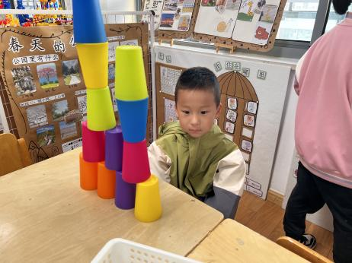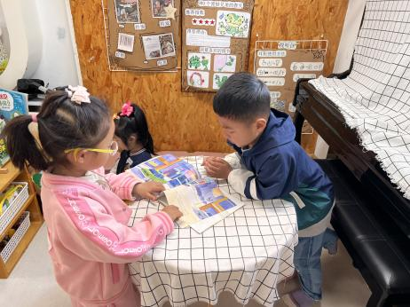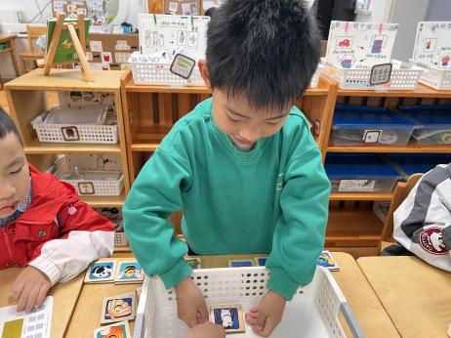

**科探区**

蒋乐宇小朋友在给小动物找皮肤。

**图书区**

李沐妍和孙浩燃两位小朋友拿着一本书在一起看。

**益智区**

丁啸小朋友在玩杯子叠叠乐。

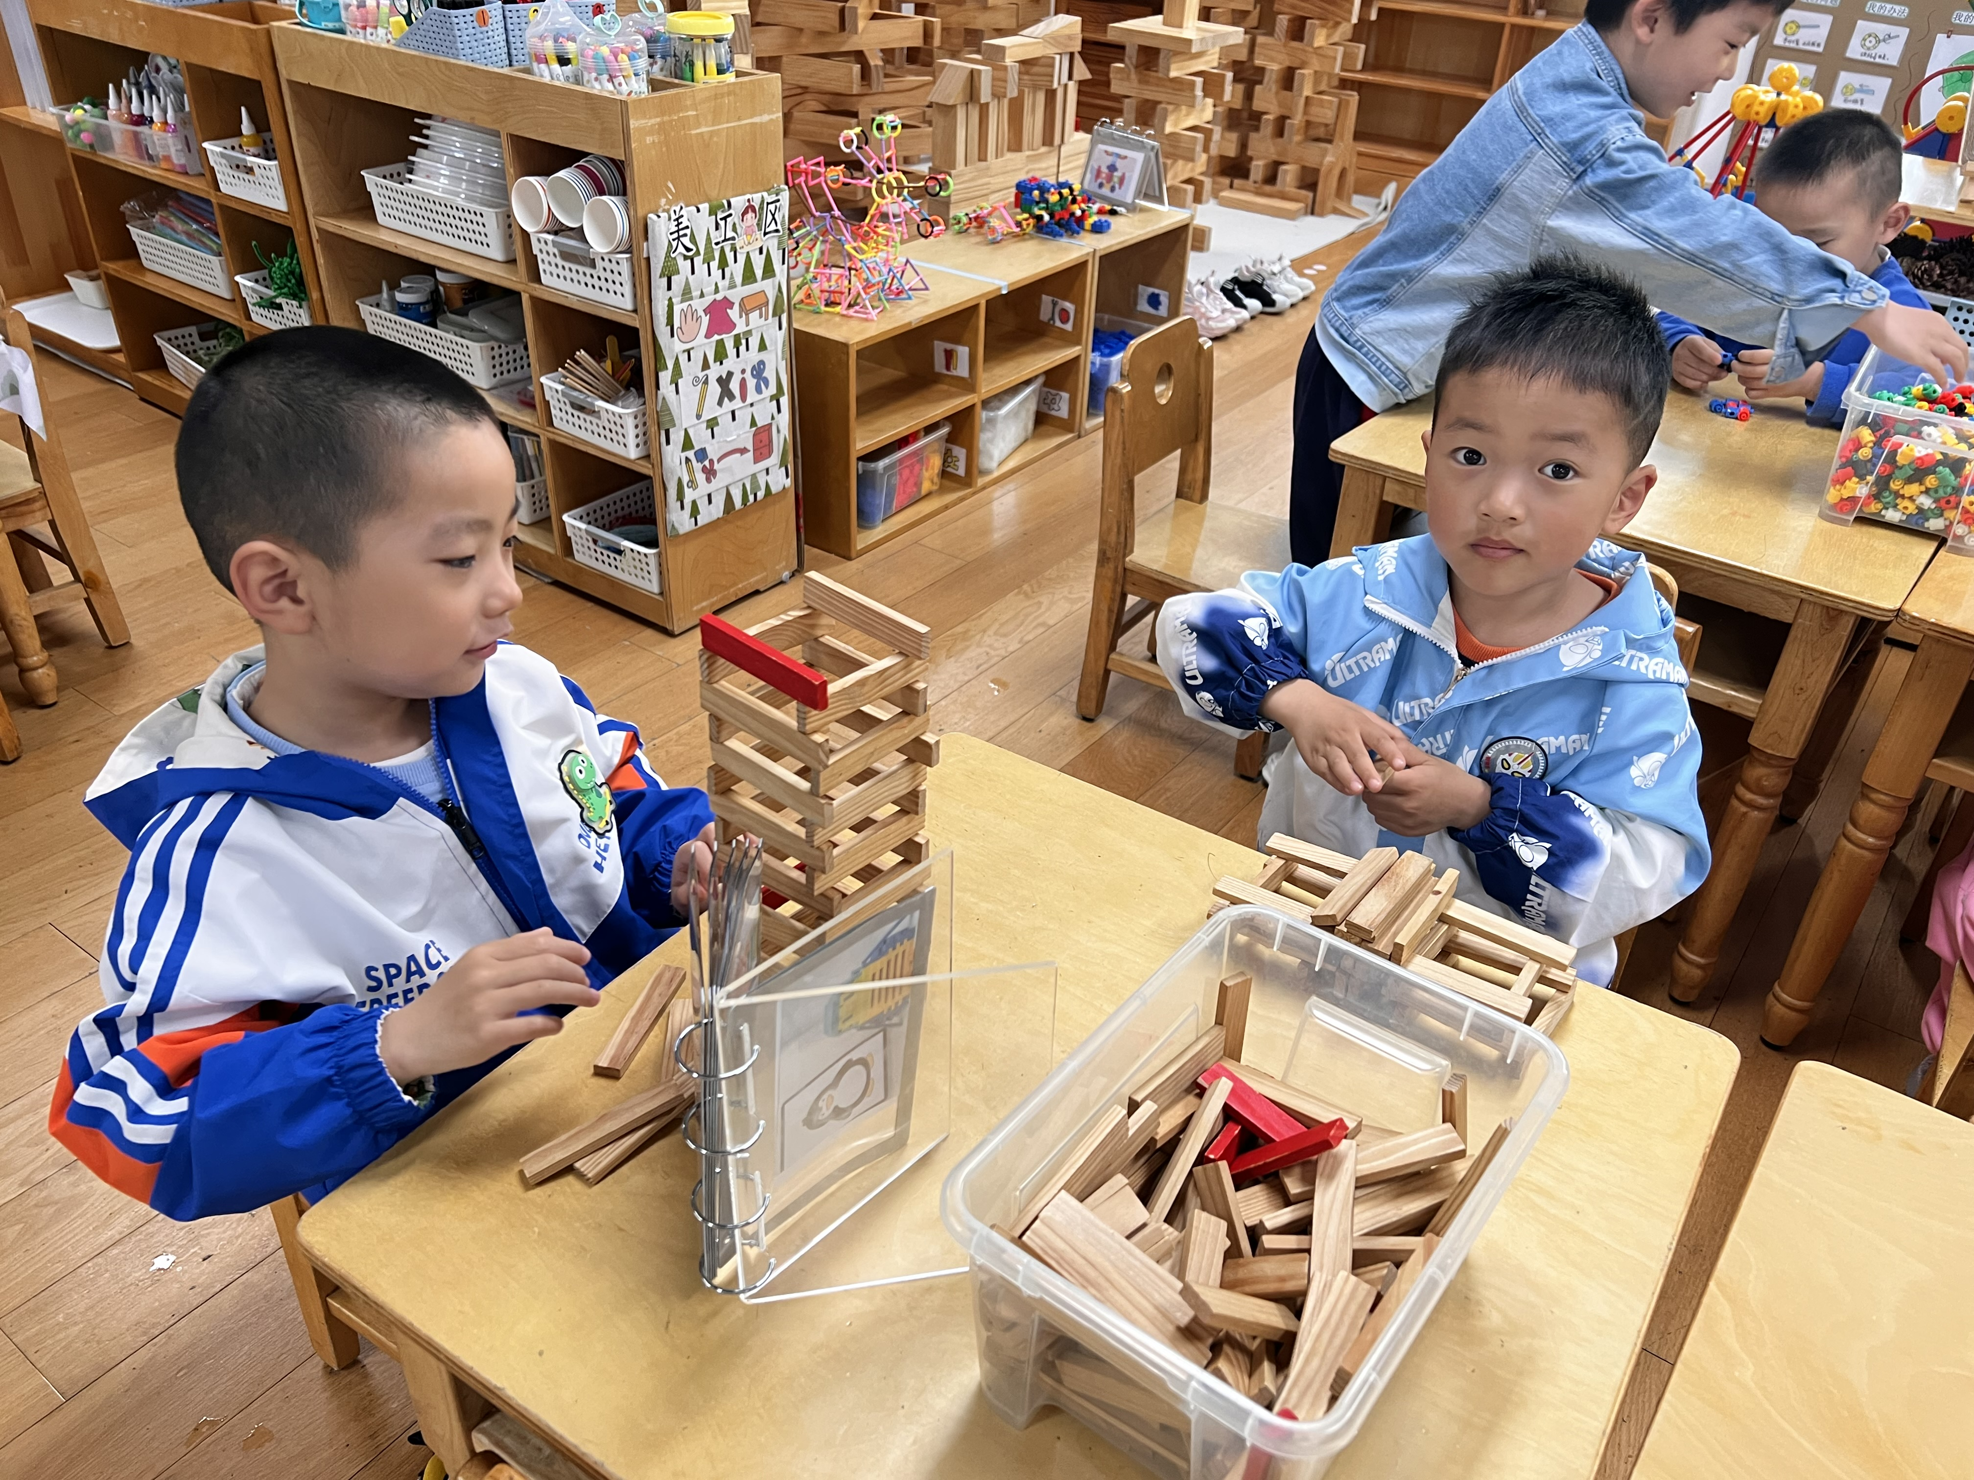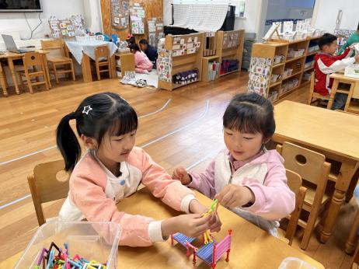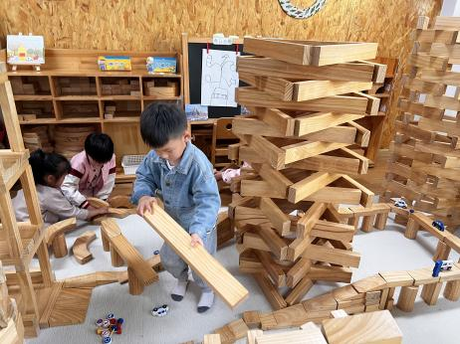

**地面建构区**

李沐荞小朋友在建构轨道。

**桌面建构区**

李梦婉和武依朵两位小朋友在用聪明棒建构椅子。

**桌面建构区**

宋岱林和徐知行两位小朋友在建构高楼。

1. **集体活动**

手，每个孩子都十分熟悉，他们能熟练地说出各个手指的名称，能用自己的语言描述自己手指的外形特征，孩子们还简单了解了手的用途，知道每个人的手是非常灵巧的，能做许多有用的事情，缺了哪个手指都不行，孩子们开始更多地关注自己的手指，因此设计了本节活动，鼓励孩子们大胆地讲述自己最喜欢的手指和理由，激发孩子们喜欢自己手指的情感。

我班大部分孩子能用自己的语言表达意见和想法，部分孩子表达时思路清晰，讲述较完整，但是有的孩子讲述不完整，在集体面前显得比较拘谨；且有的孩子喜欢插嘴，良好的倾听习惯需要继续培养。

**4.户外活动**

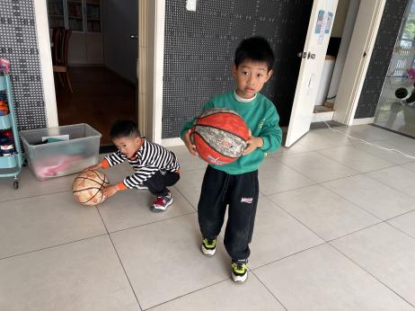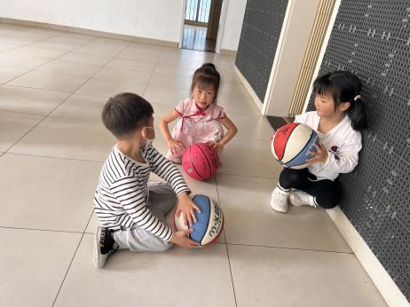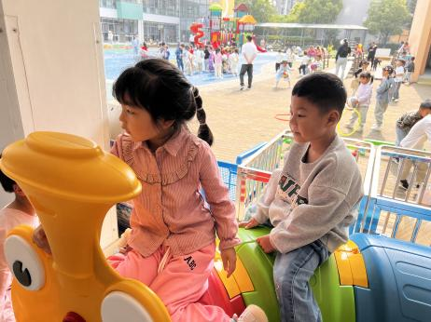

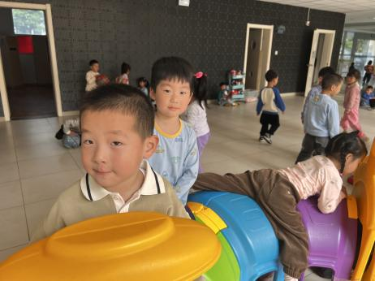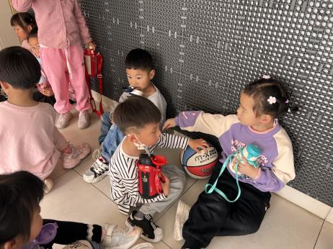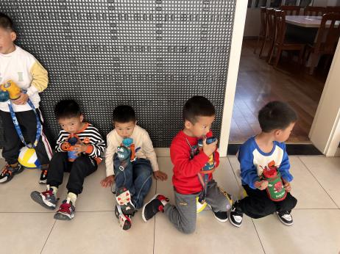

**5.生活活动**

早点：牛奶、饼干、葡萄干。午饭：洋葱炒猪肝、燕麦饭、素炒三丝、菠菜鱼丸汤。

点心：白菜年糕汤。 水果：蓝莓、哈密瓜。

**6.温馨提示**

春天的脚步越来越近，正是郊游好时候，如果大家在出去游玩时有找到小动物，如小鱼、蜗牛等小动物，可以带来放在我们的植物角哦！

另外，我们班的植物角养了一些蚕宝宝，家里有多的桑叶可以带一些来哦，非常感谢！